Sosta Camper Lido Tropical
G.S.R. Srlcr - Gestione Strutture Ricettive – Via B.Croce, snc - 87023 Diamante (CS) – P.iva 03241970783 – gsrsrlcr@gmail.com
Viale Glauco, 9 - Diamante (Cs) - 3338765141 - 0985877268 - info@lidotropical.it
Sito internet: www.lidotropical.it - Punto GPS : N39°41'32’’ - E15°48'56’’
Siamo aperti tutto l’anno

Tariffe giornaliere servizio Sosta Camper 2015
Periodo di sosta | 01/10  31/03 | 01/04  31/05 | 01/06  26/06 |  | 27/06  31/07 |  | 01/08  31/08 |  | 01/09  14/09 | 15/09  30/09
Piazzola Vip o Privè (piazzole fronte mare) | € 8.00 | € 12.00 | € 16.00 |  | € 20.00 |  | € 30.00 |  | € 20.00 | € 12.00
Piazzola Normale  (seconda fila in poi) | € 8.00 | € 10.00 | € 12.00 |  | € 16.00 |  | € 25.00 |  | € 16.00 | € 10.00
Persona Aggiunta  (oltre la 4ª persona) | € 1.00 | € 1.50 | € 2.00 |  | € 2.50 |  | € 3.00 |  | € 2.00 | € 1.50
Persona Aggiunta  da 7 a 14 anni | Tariffa scontata del 50%
Persona Aggiunta  da 0 a 6 anni | Gratis
Cani | Gratis
Posto Auto | € 3.00
Camper Service | € 6.00
Camper Stop | € 8,00
Sconti Permanenza | Dopo 21 gg. : 5% di sconto |  |  |  |  | Dopo 31 gg. : 10% di sconto
Sconti Convenzione | 5% Giugno-Settembre |  |  | 10% Marzo-Maggio |  |  |  | 20% Ottobre-Febbraio
Sconto Pensionati | 20% Da Settembre a Maggio
La tariffa sosta camper :
- comprende : il posto camper (equipaggio standard composto al massimo da quattro persone), l’attacco luce (nei limiti previsti dal regolamento – massimo 4A), il carico dell’acqua potabile, lo scarico delle acque chiare e nere, e a Luglio ed Agosto Tessera club (uso parco giochi, tornei sportivi, lezioni di ballo, spettacoli serali, miniclub per bambini 4-12 anni, animazione).
- non comprende: il servizio spiaggia, l’accesso internet wireless, il parcheggio auto, i gettoni doccia, i gettoni lavatrice, ingresso piscina e nient’altro che non sia esplicitamente compreso.

Imposta di soggiorno. Il Comune di Diamante, con deliberazione del Consiglio Comunale n° 02 del 09/01/2013, ha istituito l'imposta di soggiorno in vigore dal 21 Giugno al 21 Settembre. L'imposta di 3€ si applica per Camper per notte sui pernottamenti dei non residenti fino ad un massimo di 7 pernottamenti consecutivi (max. 21€)

Il nostro sito internet è www.lidotropical.it , visitalo per maggiori informazioni.
Tariffe, convenzioni, sconti, possono subire delle variazioni. Per informazioni contattare: info@lidotropical.it – 3338765141- 0985877268
Regolamento Interno
Gentili Ospiti, siete i benvenuti al Lido Tropical Sosta Camper.
La Vostra collaborazione è presupposto indispensabile per assicurare a Voi stessi ed agli altri Ospiti un piacevole soggiorno; pertanto Vi invitiamo al cortese rispetto delle regole di seguito elencate nella consapevolezza che la loro condivisione rappresenta un tratto distintivo del modo di intendere il "vivere all'aria aperta". L’ingesso nella nostra struttura ricettive intende l’integrale lettura ed accettazione del presente regolamento interno, con relativa assunzione delle responsabilità in esso contenute e specificate.
L'accettazione senza riserve delle disposizioni del regolamento interno è il necessario requisito preordinato all'ingresso nel campeggio. L'inadempienza di particolare gravità alle norme regolamentari può comportare l'immediato allontanamento dal campeggio. Prima di soggiornare in quest’Area di Sosta si prega di prendere attentamente visione del listino prezzi e del regolamento interno. L’applicazione delle tariffe giornaliere: parte dal momento dell’arrivo fino al momento della partenza che deve avvenire non oltre le ore 11:00 dell’ultimo giorno di permanenza (La piazzola va lasciata entro le ore 11:00 del giorno di partenza). Partire dopo tale ora, qualora la piazzola risulti essere libera e disponibile, comporterà l’addebito di un’altra giornata di sosta.
Esempio: avere una piazzola prenotata dal primo al sette di Luglio significa poter arrivare in piazzola dalle ore 12:00 alle ore 24:00 del primo di Luglio e dover partire entro le 11:00 del giorno sette, le giornate di sosta da pagare saranno quindi sei. Partire oltre le 11:00 del giorno sette di Luglio comporterebbe l’addebito di un’altra giornata di sosta. La data di Partenza deve essere confermata in Direzione almeno un giorno prima.
Controllate attentamente le date di arrivo e di partenza, se è vostra intenzione prolungare le date di permanenza avvertite in tempo la Direzione. Nel caso di non disponibilità di posti il cliente è tenuto a rispettare le date di soggiorno precedentemente accordate.
E’ nostro uso lavorare su prenotazione nei periodi di forte affluenza, si consiglia di definire attentamente all’ingresso le date di arrivo e di partenza.

Articolo 1 – Ingresso e accettazione
Tutti coloro che intendono accedere al campeggio devono esibire, al loro arrivo, i documenti di identità per la registrazione di legge. Gli Ospiti sono tenuti a controllare l'esattezza delle registrazioni, a segnalare ogni discordanza ed a rendere noto preventivamente le variazioni, l'arrivo e la partenza di persone.
Non è consentita l'entrata in campeggio a minorenni non accompagnati da persona adulta che ne sia legalmente responsabile.
La Direzione si riserva la facoltà di consentire l'entrata a Visitatori e Ospiti giornalieri con permesso gratuito di breve durata (massimo due ore), compatibilmente con le esigenze organizzative della struttura ricettiva. Un successivo prolungamento della permanenza deve essere autorizzato dalla Direzione e comporta il pagamento del soggiorno secondo il listino prezzi.
I Visitatori possono entrare solamente a piedi e durante l'orario diurno. Costoro devono consegnare presso l’accettazione il proprio documento di identità, che sarà trattenuto sino al termine della visita.
L'accesso e la presenza in campeggio di persone non autorizzate comporta:
- la violazione alle norme in materia di pubblica sicurezza (articolo 109 del T.U.L.P.S.); - la violazione dell'articolo 614 c.p. (violazione di domicilio); - la violazione dell'articolo 633 c.p. (invasione di terreni ed edifici); - la violazione dell'articolo 624 c.p. (furto di servizi) - reato di truffa contrattuale.

Articolo 2 – Piazzole, automezzi e mezzi mobili di soggiorno
La Direzione assegna ad ogni equipaggio la piazzola da occupare con il proprio mezzo di soggiorno, ed impartisce le disposizioni necessarie atte a garantire il buon andamento del soggiorno.
La disponibilità della piazzola comporta il rispetto delle delimitazioni della stessa, pertanto tutte le attrezzature, ivi compresi i veicoli, devono essere ordinatamente sistemati entro i confini della stessa.
Nella piazzola è consentita la sosta di un solo mezzo di trasporto. Altri eventuali mezzi di trasporto dei clienti possono essere parcheggiati negli appositi spazi a pagamento indicati dalla Direzione.
E' ammessa l'entrata e la permanenza ai soli mezzi mobili in regola con le norme sulla circolazione stradale.
I mezzi mobili di soggiorno possono essere dotati esclusivamente degli accessori e dei rivestimenti previsti dalle aziende produttrici, fatta salva la possibilità di accostare la classica veranda senza sormonto del mezzo mobile.
E' fatto divieto di impiegare la parte sottostante del mezzo mobile di soggiorno per depositare materiali, attrezzature o oggetti di qualsivoglia natura.
Al termine del soggiorno l'Ospite ha l'obbligo di rimuovere il proprio mezzo mobile, nonché ogni altro bene e attrezzatura di sua proprietà; in caso contrario la Direzione declina ogni responsabilità in tema di custodia del mezzo stesso e di ogni altro bene di proprietà dell'Ospite.
E' fatto divieto di cedere a terzi l'utilizzo della piazzola e dell'apprestamento ricettivo insistente sulla stessa nonché il subentro nella titolarità dei contratti relativi a soggiorni a forfait.
La Direzione non risponde per incidenti, furti e danni causati da altri Ospiti, da forza maggiore, da calamità naturali, eventi meteorologici, atti vandalici, eventi socio politici, sbalzi elettrici, alluvioni, allagamenti, maremoti e tsunami o comunque da cause non dipendenti direttamente da negligenza del personale del campeggio.

Articolo 3 – Pagamento del soggiorno e orario di partenza
Il pagamento del soggiorno deve essere effettuato entro le ore 10.00 del giorno di partenza e la piazzola liberata entro le ore 11.00 dello stesso giorno. Qualora la partenza non avvenga entro il prescritto termine il cliente è tenuto a pagare il soggiorno anche per il giorno della partenza.

Articolo 4 – Dotazioni e attrezzature del campeggio
L'allacciamento agli impianti tecnologici presenti in piazzola è subordinato all'utilizzo di materiali conformi alle normative vigenti; gli Ospiti si assumono ogni responsabilità per allacciamenti fatti con cavi, attrezzature e materiali difettosi. E' comunque vietato l'allacciamento elettrico per le tende. I danni elettrici causati da errato allacciamento non saranno risarciti.
Qualsiasi guasto o eventuali principi di incendio devono essere immediatamente segnalati presso l'accettazione. L'uso delle attrezzature del campeggio, degli impianti sportivi e ricreativi avviene a rischio e pericolo degli utenti. I bambini devono essere accompagnati nell'utilizzo delle attrezzature e delle dotazioni igienico-sanitarie. La possibilità di usufruire di acqua potabile ed energia elettrica senza sovrapprezzo non deve rappresentare motivo di spreco. Pertanto si invitano gli Ospiti ad utilizzare tali risorse con parsimonia.
Le fontanelle poste lungo la viabilità interna sono da utilizzare esclusivamente per il prelievo di acqua per il cacico camper.
L'eventuale interruzione nell'erogazione di energia elettrica o di acqua nonché nella fornitura di altri servizi offerti dal campeggio per guasti o per casi di forza maggiore, non obbliga la Direzione al risarcimento danni o a rimborsi di qualsivoglia natura.

Articolo 5 – Circolazione interna
Tutti i veicoli possono essere utilizzati solo per entrare ed uscire dal campeggio durante le ore consentite, a passo d'uomo e nel rispetto della segnaletica predisposta. Invitiamo i pedoni alla massima attenzione e preghiamo i genitori di accompagnare i bambini.

Articolo 6 – Orari del silenzio
A qualunque ora devono essere evitati comportamenti, attività rumorose e uso di apparecchiature che provochino disturbo agli Ospiti del complesso. In particolare, nei mesi di giugno, luglio, agosto e settembre, dalle ore 14.30 alle ore 16.00 e dalle ore 24.00 alle ore 8.00 non sono consentiti: gli arrivi e le partenze; l'entrata, l'uscita e la circolazione dei veicoli a motore; l'uso di apparecchiature sonore; l'uso di impianti e attrezzature sportive e di svago; il montaggio e lo smontaggio degli apprestamenti ricettivi.

Articolo 7 – Animali
L'accettazione di animali domestici, purché in regola con i certificati di polizia veterinaria, deve essere concordata con la Direzione. I cani devono essere tenuti al guinzaglio e condotti all'esterno del campeggio (in aree non limitrofe) per l'espletamento dei bisogni fisiologici.
I proprietari sono responsabili a tutti gli effetti per i danni da loro arrecati.

Articolo 8 – Rifiuti e scarichi
Nei pressi dell'ingresso del campeggio è posizionata un'isola ecologica dotata di appositi contenitori per la raccolta dei rifiuti. Si pregano gli Ospiti di non abbandonare i rifiuti in piazzola o in altro luogo diverso dall'isola ecologica; si invita inoltre a segnalare presso l'accettazione l'eventuale necessità di smaltimento di rifiuti ingombranti. Il conferimento è dalle 23:00 alle 04:00.
I contenitori dei wc chimici, così come tutti gli altri liquami e le acque reflue raccolti negli impianti interni di autocaravan o di altri mezzi mobili di soggiorno, devono essere vuotati nel rispetto degli orari di apertura del servizio e negli appositi pozzetti di scarico presenti nell'area camper-service ovvero negli appositi svuotatoi presenti in ciascun fabbricato servizi. Le operazioni di scarico possono essere effettuate la mattina dalle ore 08:00 alle ore 12:00 e nel pomeriggio dalle ore 16:30 alle 19:30.

Articolo 9 – Corrispondenza e custodia valori
La corrispondenza indirizzata agli Ospiti deve essere ritirata personalmente dagli interessati presso l'accettazione. Dopo sette giorni di giacenza, la corrispondenza non ritirata viene spedita al mittente.
Gli oggetti smarriti rinvenuti nell'ambito del campeggio devono essere consegnati all'accettazione per gli adempimenti di legge.
Ciascun Ospite è tenuto a custodire personalmente gli oggetti di sua proprietà. La Direzione non assume nessuna responsabilità per smarrimento, sottrazione, deterioramento, danneggiamento o distruzione dei valori che non siano stati preventivamente consegnati in custodia presso l'accettazione.

Articolo 10 – Divieti
All'interno del campeggio è vietato: a) gettare rifiuti fuori dagli appositi contenitori; b) scavare buche o canalette nel terreno; c) accendere fuochi; d) danneggiare la vegetazione; e) versare sul terreno o nei tombini di raccolta delle acque piovane, oli, carburanti, liquidi bollenti, salati o di rifiuto; f) lavare camper, automobili, teli e barche, sia nelle piazzole di alloggio, sia nella piazzola di scarico; g) lavare stoviglie e biancheria fuori dagli appositi lavelli; h) utilizzare le fontanelle le che si trovano tra le piazzole per scopi e funzioni diversi dal carico del serbatoio del camper (non devono essere utilizzate per lavare stoviglie o per farsi la doccia); i) sprecare o usare impropriamente l'acqua; l) stendere recinzioni, teloni ombreggianti, legare o ancorare alcunché alle piante, tirare corde ad altezza d'uomo ed installare quant'altro possa costituire potenziale pericolo o essere di intralcio al libero passaggio; m) circolare all’interno dell’area di sosta con mezzi a motore o elettrici. L’utilizzo delle biciclette è consentito solo per l’ingresso e l’uscita dell’area camper, ne è vietato l’uso all’interno dello stabilimento balneare; n) l’ingresso di persone o mezzi che non siano registrati presso la Direzione; o) spostarsi dal posto assegnato dalla Direzione. Ogni spostamento deve essere prima concordato con la Direzione; p) svuotare i wc chimici nei servizi igienici o in un qualsiasi altro punto che non sia quello preposto. (Usare gli appositi punti di scarico, i trasgressori verranno denunciati ai sensi di legge ed immediatamente allontanati dall’area di sosta. Utilizzare i punti di scarico leggendo attentamente le istruzioni riportate sui cartelli.); q) l’uso di elettrodomestici che abbiano un assorbimento superiore ai 500 watt (Carico massimo 2A, un carico superiore potrebbe danneggiare la colonnina). Quindi è vietato usare piastre elettriche, condizionatori o forni. Si possono usare esclusivamente cavi elettrici in ottime condizioni, con la messa a terra, che abbiano il marchio CE e che siano senza giunzioni tra camper e colonnina; r) l’ingresso nel parco giochi ai bimbi che non siano accompagnati da un adulto o da un genitore; s) farsi la doccia in piazzola (con e senza sapone è comunque vietato); t) usare le fontanelle per lavarsi i piedi , le mani o qualunque altra parte del proprio corpo o di copro altrui; u) l’utilizzo delle fontanelle per lavare stoviglie, piatti o qualunque altra cosa suscettibile di essere lavato. E' ammesso l'uso della griglia a carbone purché il fumo non disturbi i vicini e non danneggi il prato ed il terreno circostante, o arrechi un pericolo per la struttura o per chi vi è ospitato, ne è vietato l’uso nei periodi estivi.

Articolo 11 – Disposizioni finali
Gli Ospiti del campeggio non possono in nessun modo invocare l'ignoranza del presente Regolamento, che viene a formare parte integrante della documentazione di cui sussiste l'obbligo di esposizione al pubblico, a norma dell'articolo 11, comma 2 della L.P. 13 dicembre 1990, n. 33 e successive modificazioni, all'interno del locale di ricezione.
La trasgressione delle disposizioni contenute nel presente Regolamento può comportare l'immediato allontanamento dal campeggio. La Direzione determina l'idonea penalità da applicarsi graduandola in relazione alla gravità dell'infrazione ed alle norme violate.
Per quanto non previsto dal presente Regolamento, si fa espresso rinvio alle disposizioni legislative e regolamentari in vigore nonché alle norme del Codice Civile.
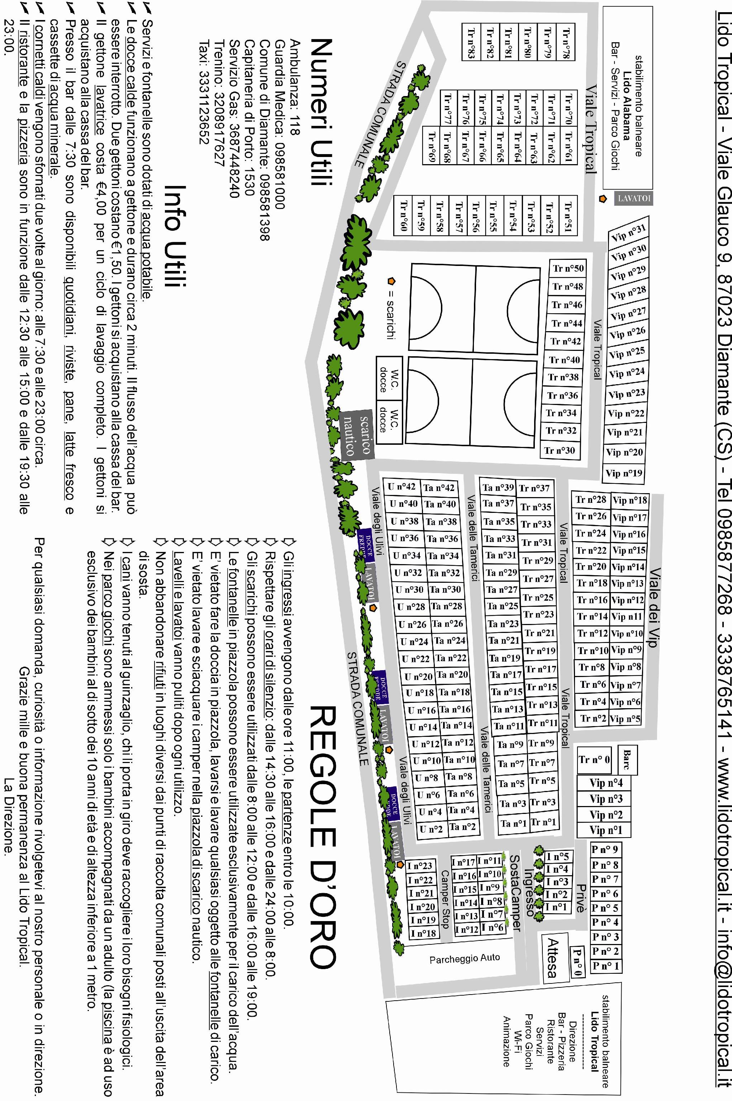

Il prezzo di listino comprende l’equipaggio standard di 4 elementi, la voce “Persona Aggiunta” si applica dalla 5ª persona di equipaggio i poi.
I Possessori di cani devono portare il cane sempre al guinzaglio e devono essere sempre dotati di busta e paletta per gli escrementi dei loro animali.
Salvo disponibilità
Il pagamento del servizio viene richiesto solo per i camperisti di passaggio. Per i clienti che si fermano per almeno una notte il servizio è compreso nel prezzo di soggiorno.
La tariffa Camper Stop, è una tariffa forfettaria, non soggetta a ulteriori sconti, e funziona così : è la tariffa per la sosta per una notte per un camper, nelle piazzole destinate al camper stop, con equipaggio, luce, acqua e servizi inclusi. L’ora d’arrivo deve essere successiva alle 18:00, con partenza il giorno dopo entro le 9:00. Iniziativa dell’Unione Club Amici e sostenuta da Federcampeggio e A.C.T.I. Italia.
Il periodo di permanenza deve essere continuativo. Non è consentito il cambio di equipaggio. Lo sconto è cumulabile agli sconti convenzione.
La lista completa delle convenzioni attive è disponibile su www.lidotropical.it alla pagina “convenzioni”.

